Turquia - 2019
Istambul - Capadócia
7 dias

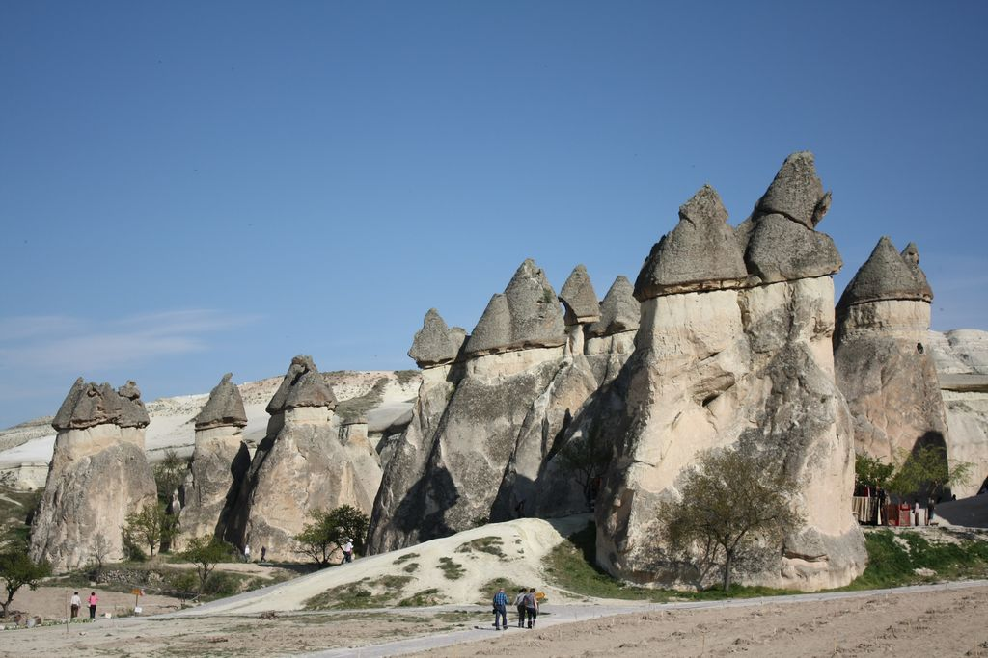

1º dia - Istambul
Chegada, recepção e traslado privativo ao hotel. Hospedagem por 4 noites, com café da manhã.

2º dia - Istambul
Após o café da manhã, saída para passeio privativo de dia inteiro para conhecer os principais pontos turísticos da cidade, visitando a Mesquita Azul, Museu de Santa Sofia, Gran Bazar, Hipódromo Bizantino.

3º dia - Istambul
Após café da manhã, passeio de dia inteiro com visita ao Palácio Topkapi. Em seguida, cruzeiro pelo Canal de Bósforo, onde poderão ser observadas antigas casas turcas, construídas em madeira Yali, diversas mesquitas, palácios e fortalezas.

4º dia - Istambul
Dia livre para passeios opcionais ou atividades independentes. Sugerimos uma nova visita ao Gran Bazar, para compras.

5º dia - Istambul - Capadócia
Pela manhã, traslado privativo ao aeroporto para embarque com destino a Kayseri, na Capadócia. Chegada, recepção e traslado privativo ao hotel. Hospedagem por 2 noites, com café da manhã.

6º dia - Capadócia
Pela manhã, visita a espetacular região da Capadócia, famosa pelas suas paisagens de rochas cônicas amareladas que alberga cidades subterrâneas cavadas como refúgio dos primeiros cristãos perseguidos. Possui planícies com formações geológicas de tipo vulcânico, onde encontram-se várias igrejas rupestres esculpidas em covas com paredes decoradas com belos afrescos que datam o século XI e XII. À tarde, visita a Avanos, aldeia famosa pelo seu trabalho de olaria onde observa-se a vida típica numa cidade da Anatólia Central. Almoço incluído.

7º dia - Capadócia - Istambul
Café da manhã no hotel. Sugerimos um passeio de balão ao amanhecer. Em horário a ser determinado, traslado privativo ao aeroporto de Kayseri/Nevsehir para embarque com destino a Istambul.

Opção 1
CIDADE | HOTEL | CATEGORIA | TIPO DE APTO | NOITES
Istambul | Çiragan Palace Kempinski | Luxo | Superior Bosphorus View (vista parcial) | 4
Capadócia | Museum | Luxo | Deluxe Cave | 2
Preço do Roteiro Terrestre, por pessoa em Euro
VALIDADE |  | Até dez 19
Apto Duplo | a partir de € 3.575

Opção 2
CIDADE | HOTEL | CATEGORIA | TIPO DE APTO | NOITES
Istambul | Four Seasons Bosphorus | Luxo | Deluxe (vista parcial do Bósforo) | 4
Capadócia | Adriana Luxury Lodge | Luxo | Deluxe Cave Suite Bau | 2
Preço do Roteiro Terrestre, por pessoa em Euro
VALIDADE |  | Até dez 19
Apto Duplo | a partir de € 3.990

Opção 3
CIDADE | HOTEL | CATEGORIA | TIPO DE APTO | NOITES
Istambul | Park Hyatt | Luxo | Park Deluxe | 4
Capadócia | Argos | Luxo | Deluxe | 2
Preço do Roteiro Terrestre, por pessoa em Euro
VALIDADE |  | Até dez 19
Apto Duplo | a partir de € 2.890

Opção 4
CIDADE | HOTEL | CATEGORIA | TIPO DE APTO | NOITES
Istambul | The Sofa | Luxo | Deluxe | 4
Capadócia | Argos | Luxo | Deluxe | 2
Preço do Roteiro Terrestre, por pessoa em Euro
VALIDADE |  | Até dez 19
Apto Duplo | a partir de € 2.725

* Opcional para passeio de balão na Capadócia: € 230 por pessoa

Valores informativos sujeitos a disponibilidade e alteração de valores até a confirmação. Preços finais somente serão confirmados na efetivação da reserva. Não são válidos para períodos de feiras, feriados, Natal e Reveillon, estando sujeitos a políticas e condições diferenciadas.

Observação:
Os hotéis mencionados acima incluem taxas locais.
O critério internacional de horários de entrada e saída dos hotéis, normalmente é:
Check-in: 14h00 e 15h00 Check-out: 11h00 e 12h00

O roteiro inclui:
- Passagem aérea interna nos trechos Istambul/Kayseri/Istambul
- 4 noites em Istambul
- 2 noites na Capadócia
- Café da manhã diário
- Passeios e traslados privativos em Istambul e na Capadócia, com guia em idioma português ou espanhol

O programa não inclui:
- Passagem aérea
- Despesas com documentos e vistos
- Despesas de caráter pessoal, gorjetas, telefonemas, etc.
- Qualquer item que não esteja no programa

Documentação necessária para portadores de passaporte brasileiro:
- Passaporte: validade mínima de 6 meses da data de embarque com 2 páginas em branco
- Visto: não é necessário visto para a Turquia
- Vacina: não é necessário

Valores em euros por pessoa, sujeitos à disponibilidade e alteração sem aviso prévio.
28/01/2019

